

|  |
| --- |
| 게임프로그래밍 최종프로젝트 |
| 1971261 김정석 |



|  |  |  |  |  |
| --- | --- | --- | --- | --- |
| 제출일 | 2024. 12. 09 |  | 전공 | 컴퓨터공학부 |
| 과목 | 게임프로그래밍 |  | 학번 | 1971261 |
| 담당교수 | 조윤식 |  | 이름 | 김정석 |

목차

1. 프로젝트 개요 3

2. 요구사항 구현 4

2.1 다양한 텍스쳐맵 활용 4

2.2 Cbuffer를 활용하여 동적 장면 생성, Phong 모델 포함 2개 이상의 조명모델 구현 5

2.3 키보드 입력에 따른 상호작용시스템 구현 10

2.4 서로 다른 두 개 이상의 Render To Texture를 활용 11

3. 주요 코드 설명 13

4. 기타 링크 21

# 프로젝트 개요

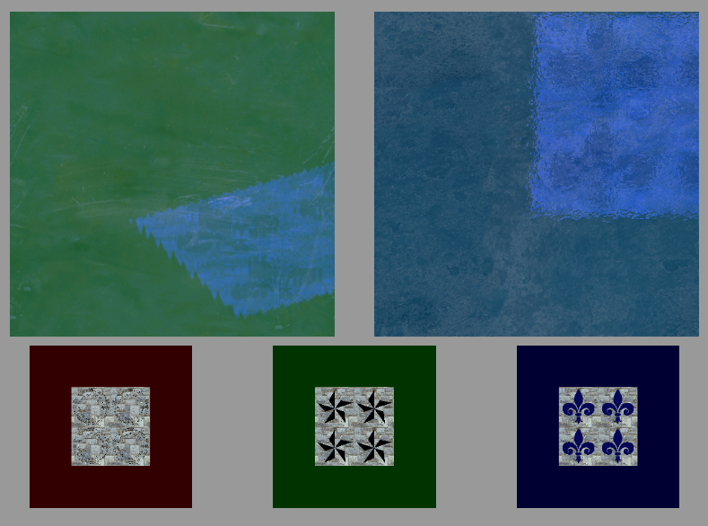

각각 위, 앞에서 본 이리저리 움직이며 회전하는 물체의 모양에 어떤 모양이 그려져 있는지 맞히는 게임이다.

스페이스 바를 눌러 물체의 회전을 잠시동안 멈춰, 판단에 도움을 얻을 수 있다.

아래에 3개의 보기가 제시되며, 각각 1, 2, 3 숫자를 눌러 정답을 고르면, 그 결과가 표시된다.

# 요구사항 구현

## 다양한 텍스쳐맵 활용

문제에 사용되는 보기는 총 6개로, 아무 모양도 그려져 있지 않은 면(stone01.jpg)과 5개의 서로 다른 모양이 그려진 면들(choose1~5.jpg)이다.

ApplicationClass::Initialize에서

해당 이미지들을 map<int, WCHAR*> chooseMap 에 할당해 Normal map(normal01.jpg)와 함께 사용한다.

## Cbuffer를 활용하여 동적 장면 생성, Phong 모델 포함 2개 이상의 조명모델 구현

ApplicationClass::Frame 함수에선 timeLeft와 timeRight변수가 지속적으로 변하고 있다.

ApplicationClass::RenderSceneToTexture 함수에서 이 변수들을 이용해 m_Light의 DiffuseColor를 설정하고,

모델을 렌더링할 때,

해당 값들은 그대로 NormalMapShaderClass::SetShaderParameters 함수로 전달되어,

Constant buffer에 저장된다.

이후 normalPS.hlsl의 cbuffer에 저장된 값들은

조명 계산에 사용되어, 지속적으로 밝기가 변하는 화면이 보이게 된다.

그리고 이 때, 첫번째 조명은 ambient, diffuse, specular 3가지를 모두 사용하는 퐁 조명 모델이다.

cbuffer를 이용한 동적 화면 구성이 이루어지고 있는 곳은 한 군데 더 있다.

ApplicationClass::Frame 함수에서

refractionScale은 시간에 따라 변하고 있는데,

이는 그대로 Render 함수에 인자로 전달되고,

m_GlassShader->Render 함수에 전달되어



GlassShaderClass::SetShaderParameters 함수까지 전달된다.

이 함수에서 refractionScale은

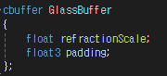

glassPS.hlsl의 cbuffer로 전달되어

셰이더 계산에 활용된다.

## 직사각형, 사각형, 예술이(가) 표시된 사진 자동 생성된 설명키보드 입력에 따른 상호작용시스템 구현

1, 2, 3 번 숫자키를 누르면 해당 보기가 정답인지 오답인지 알려준다.

또한 스페이스바를 누르면 모델의 회전을 잠시 멈출 수 있다. (1회만 가능)

## 서로 다른 두 개 이상의 Render To Texture를 활용

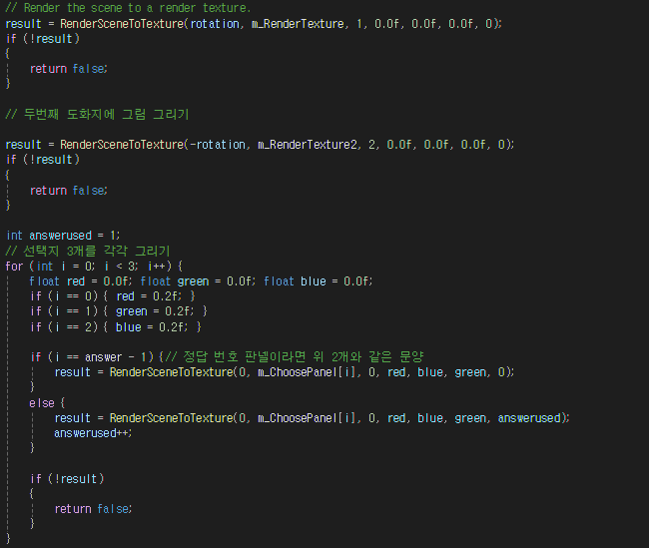

Rendertotexture는 RenderSceneToTexture 함수를 통해 구현되는데, 이 함수를 통하는 변수는 m_RenderTexture, m_RenderTexture2, m_ChoosePanel[0], m_ChoosePanel[1], m_ChoosePanel[2] 총 5개이다.

RenderSceneToTexture 함수는 다음과 같다.

# 주요 코드 설명

applicationclass의 헤더는 다음과 같다.

Initialize 함수에서 각종 초기화를 진행한다.

모델은 cube.txt 파일을 사용하고, chooseMap에 각 번호에 대응되는 텍스쳐 파일들을 할당한다.

사용될 3개의 번호가 정해진 뒤, 3개의 모델에 각 번호에 대응되는 텍스쳐 파일과 노말맵을 할당한다.

그 후, 위의 두 화면을 가릴 유리 필터에 사용할 변수들도 초기화 한다.

ApplicationClass::Frame 함수에선 시간에 따라 변하는 값들과 플레이어의 상호작용을 다룬다.

플레이어의 상호작용으로는 정답 고르기, 스페이스로 회전 멈추기 기능이 있고,

그 후로는 첫번째와 두번째 화면, 그리고 선택지 3개를 그리는 기능도 수행한다.

m_RenderTexture와 m_RenderTexture2는 0번 모델을 사용하고, 선택지 셋은 0번, 1번, 2번 모델을 각각 사용한다.

이후, 최종 렌더링을 수행한다.

ApplicationClass::RenderSceneToTexture 함수는 각 화면에 그림을 그리는 역할을 한다.

인자로 받는 값은 각각 모델의 회전 정도, 렌더할 화면, 화면을 구분하기 위한 번호, 배경색으로 사용할 rgb 값, 화면에 그릴 모델의 번호를 나타낸다.

위 2개의 화면에는 조명이 번갈아서 어두워졌다가 밝아졌다가를 반복하고, 나머지 화면은 일정한 밝기를 유지한다.

카메라의 위치도 화면에 따라 다르다. 상단 왼쪽 화면과 오른쪽 화면은 보기 어렵게끔 이리저리 흔들리지만, 아래 3개의 선택지 화면은 흔들리지 않는다.

그 후, 모델의 회전 상태를 지정한다. 왼쪽 화면과 오른쪽 화면은 서로 다른 시점에서 바라보고 있기에, 회전하는 축도 서로 다르다.

마지막으로, 인자로 받은 번호의 모델을 렌더링한다.

Render 함수에서는 최종 화면을 출력한다. 우선 초기 위치를 지정하고,

상단 왼쪽, 오른쪽 화면에 각각 다른 유리 재질을 적용하여 출력한다.

마지막으로, 선택지 3개의 화면도 출력한다.

# 기타 링크

https://github.com/hs-1971261-kimjeongseok/1971261_-_GameprogrammingFinalProject